Թեմա՝ Ամենամեծ ընդհանուր բաժանարար
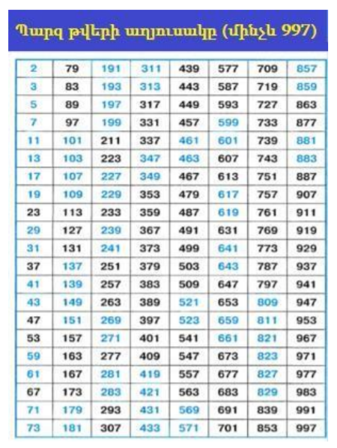
Թվերը պարզ արտադրիչների վերլուծելով՝ գտե՛ք նրանց ամենամեծ ընդհանուր բաժանարարը՝
Օրիանակ՝ 30=5*3*2 և 75=5*5*3, 30 և 75 թվերի ընդհանուր պարզ արտադրիչներն են 5-ը և 3-ը։ 15 և 75 թվերի ամենամեծ ընդհանուր բաժանարար կլինի 5*3=15՝ (30, 75)=5*3=15:
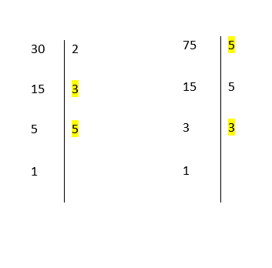
- (55 և 15)=5
55 | 5
11 | 11
1

15 | 5
3 | 3
1
(28 և 12)=4
28 | 2
14 | 2
7 | 7
1
12 | 3
4 | 2
2 | 2
1

- 150 և 6
150 | 3
50 | 2
25 | 5
5 | 5
1

6 | 3
2 | 2
1

- 24 և 12

24 | 2
12 | 2
6 | 2
3 | 3
1

12 | 2
6 | 2
3 | 3
1

- 125 և 100
125 | 5
25 | 5
5 | 5
1

100 | 2
50 | 2
25 | 5
5 | 5
1

- 31 և 70
- 31 պարզա
- 15 և 60
15 | 5
5 5
1

